Gödel , Escher, Bach un Eterno y Grácil Bucle

Godel, Escher, Bach an eternal and graceful loop

Autor: Martin Alejandro Carvajal Rada

*Ingeniería de Sistemas, Universidad Tecnológica de Pereira, Pereira, Colombia*

Correo-e: m.carvajal1@utp.edu.co

***Resumen*— En este documento voy a hablar sobre algunos capítulos de este libro (Gödel , Escher, Bach un Eterno y Grácil Bucle) escrito por Douglas R. Hofstadter**

***Palabras clave—* Bucle, Gödel, Escher, Bach, Grácil, matemáticas, arte, Hofstadter, Russell y Whitehead, inteligencia artificial, Lewis Carroll, sistemas formales**

***Abstract*— In this document I will talk about some chapters of this book (Gödel, Escher, Bach an Eternal and Graceful Loop) written by Douglas R. Hofstadter**

***Key Word* — Gödel, Escher, Bach, turtle, Achilles, paradox, Zeno, Frederick, strange loop, mathematics, art, Hofstadter, Russell and Whitehead, artificial intelligence, Lewis Carroll, formal systems**

1. INTRODUCCIÓN

A lo largo del libro se presentan la autorreferencia de Bach, las paradojas presentadas por Escher y al teorema matemático de Gödel, quien nos da nuevos campos de paradojas y de uso de lógica. A través de esto creando el debate de si es posible la inteligencia artificial.

Aunque el gran amor de Federico era la música, gozó de la época de la evolución del piano, se creó la versión de *piano-forte,* creado por Bartolommeo Cristofori, su innovación eral el volumen del sonido era variado, el grande de pursia, protector de esta novedad, tuvo el deseo de que Gottfried Silbermann, creara esta nuevas versiones de piano, el gusto por este constructor de órganos era tal, que su colección de pianos era de nueve, solo creadas por el alemán.

1. CONTENIDO

Federico como fanático de la música, tenía a su artista favorito, era Johann Sebastian Bach, organista y compositor que en aquella época de 1747 ya cumplía la edad de 65 años.

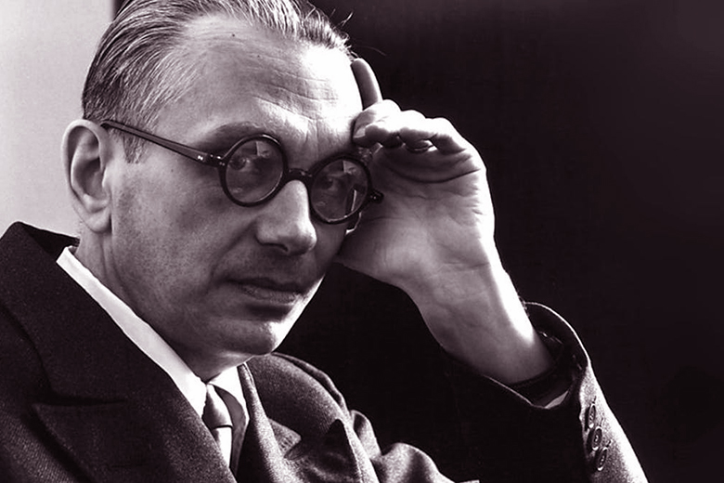

Federico muchas veces intentó contactarse con él, hasta con su hijo que era el maestro de la capilla de Federico, fue un día de sus veladas de música que organizaba en su corte (donde tocaba la flauta) que pudo conocerlo y compartir con él, pidiéndole que improvisara uno de sus temas en uno de sus quince pianos creados por Silbermann. Federico conmocionado por la grandiosa interpretación de Bach, solo esperaba que le compusiera un tema inventado por él.

Bach, en el tema del rey, manejaba canon llamado *per tonos,* el cual nos abre a un bucle extraño, el primer ejemplo de los tantos desarrollados en el libro

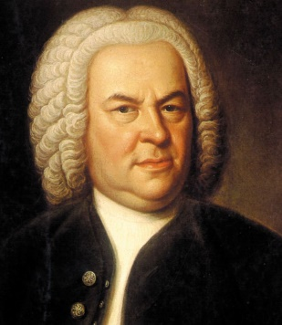

Pensar en cómo representar el fin de lo infinito es la clara definición de lo que es un bucle. Esto es algo que Escher logró explícitamente representarlo en sus dibujos, pues en ellos reflejaba imaginación y fantasía, y a la vez también representaba la realidad, su arte invitaba indirectamente al contemplador a interpretar esos dibujos como algo real o de fantasía.

Las consiguientes de estas descripciones es la comparación de la aseveración de Epiménides y el teorema de Gödel, recalcando sobre la no demostración que no sea de manera numérica de este teorema. Esta comparación nos abre a la paradoja de mostrar que la aseveración de Epiménides no puede ser declarada como falsa o verdadera, el teorema de Gödel es totalmente verdadera, pero indemostrable. Como conclusión, el teorema de Gödel nos muestra que la demostración es endeble ante la verdad de cualquier afirmación existente.

. La busca del razonamiento de la teoría de los escritores llevó a David Hilbert a crear un reto a todos los matemáticos, de encontrar que funcionara esta teoría, sin un fin finitista y que tuviera coherencia.

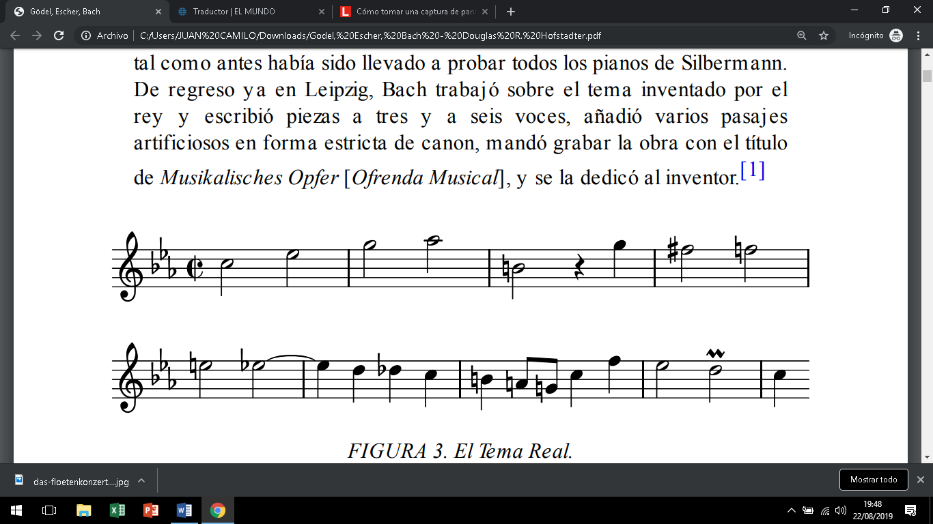

Babbage no vivió lo suficiente (su deseo era revivir cinco siglos después, para ser guiado científicamente durante tres días y conocer los avances), para apreciar la creación de los primeros *cerebros electrónicos brillantes,* solamente un siglo después de su muerte, creados entre 1930 – 1950, que juntaron tres estudios que anteriormente no tenían relación alguna la teoría del razonamiento axiomático, el estudio de la computación mecánica y la psicología de la inteligencia, durante esas dos décadas, la computación tuvo una evolución masiva, naciendo muchas teorías sobre este tema, teniendo el teorema de Gödel, su teoría paralela, descubierta por Alan Turing.

Capítulo I

El acertijo MU: En este capítulo, Hofstadter nos expresa de como una de las nociones centrales está basado en el sistema formall de Emil Post, creada en la década de los veinte. Durante la presentación de este sistema, Hofstadter nos invita al entendimiento de cómo funciona, presentando cuatro reglas fundamentales para su razonamiento.

El razonamiento lógico del ser humano, dando de muestra que al programar una sucesión de la misma operación matemática, una computadora jamás va predecir que la siguiente operación es la misma, en cambio, el ser humano sí. Hofstadter nos refleja la capacidad de entendimiento del ser humano con la interpretación del teorema de este sistema formal y las comparaciones que nos propone.

Una de ellas tenía la programación de abandonar la partida, a la máquina no le fue bien en los juegos, pero los programadores quedaron maravillados con tal capacidad. Volvemos a la historia de Aquiles y la Tortuga, donde nos llevan Aquiles alcanzando al Sr. T. y ganando la carrera, luego tuvieron una charla, donde la Tortuga menciona la posibilidad de que Aquiles no hubiera acortado la distancia, sino, de haber sido alargada. La Tortuga empieza a platicar sobre la carrera de infinita distancias. La Tortuga le pide a Aquiles que saque su libreta y apunte la primera afinidad de Euclides (que aún no había nacido) de tres axiomas que funcionan secuencialmente, dando a entender que se deben remitir como afirmativas las tres.

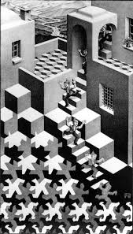

Capítulo II

En el dialogo de Aquiles y la Tortuga los acontecimientos suceden una y otra vez, el siguiente siendo más grande que el otro, dejando un problema filosófico, *¿Las palabras y los pensamientos están regidos, o no, por reglas formales?* Hofstadter nos cuenta lo que se avecina en el capítulo, diciendo que conoceremos más sobre otros sistemas formales y el por qué genera tanta incertidumbre.

Tras una larga explicación de cómo funciona el sistema formal de Hofstadter y luego de plasmarlo en la vida real simbólicamente, entramos a una idea del escritor de plasmar las matemáticas en la vida real, dejando de ejemplo a su sistema, pero con la duda de la interpretación y de la perfección del isomorfismo. Hofstadter nos adentra a un mundo donde los números hacen parte de la realidad física, comparándolos con seres vivos, planteando la duda de si ellos pueden sentir o no, indagando en la pregunta de que si serían diferentes a estos reales a los de papel.

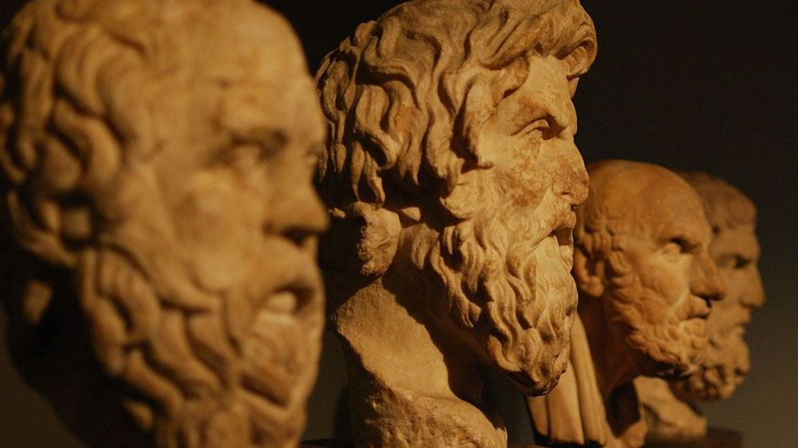

Hofstadter explica cómo justifica que los números primos son infinitos, utilizando como fórmula el N! + 1

Consiguiente de la explicación del Teorema, Hofstadter hace enfoque en el infinito, creando paradojas en la simple descripción de “todo”, enfocándolo en la fórmula de Euclides, cuando se refiere a “todo N” ampliándolo a una infinidad y rectificando en lo complicado que se vuelve verificar la infinidad de los números.

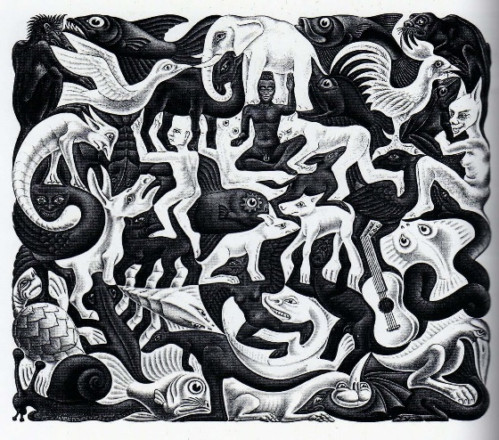

La Tortuga le platica de dolores que tuvo y experiencias fantasmagóricas que le afectaron en su dolor, Aquiles lo invita para relajarse a escuchar al artista favorito de Sr. T, este siendo J. S. Bach, con una negativa mostrada por la Tortuga, por sus fuertes dolores de cabeza, Aquiles le aconseja remedios caseros, para seguidamente la Tortuga le dé un acertijo al soldado, con relación de las letras “V” “A” “N” “D” “U”, este sin lograr descifrarlo, mientras pensaba, Aquiles le formula un acertijo de su parte, para que el Sr. T lograra adivinarla de manera repentina. La Tortuga le da una pista a Aquiles sobre su acertijo, se trataba sobre la pintura del artista favorito del soldado, Escher; Sr. T se refería acerca de un “fondo” y una “figura” en la pintura *Mosaico II* como parte de su pista. Aquiles termina con dolor de cabeza por la confusión.

Capítulo III

Al tener claro lo que es un sistema formal y conocer un poco de MU y mg junto a entender el *Teorema de Euclides,* entramos en la duda de cómo crear un sistema formal en el que se pueda distinguir los números primos entre los compuestos.

El primer paso a seguir sería crear el sistema, el cual llama vg, donde su función no sea la suma, sino, multiplicara, y maneje variables x, y, z; y que representen a los guiones, de manera parecida al sistema mg. Se debe manejar las reglas de que las variables x & y multiplicados den z, y deben ser números mayores a uno.

Aquí analizaremos la famosa distinción artística de *figura y fondo*. Definiendo la figura como “espacio positivo” y el fondo teniendo variedad de nombres, cómo: “fondo”, “trasfondo” o “espacio negativo”. En este tipo de arte, la mayoría de los artistas se enfocan más que todo en la figura.

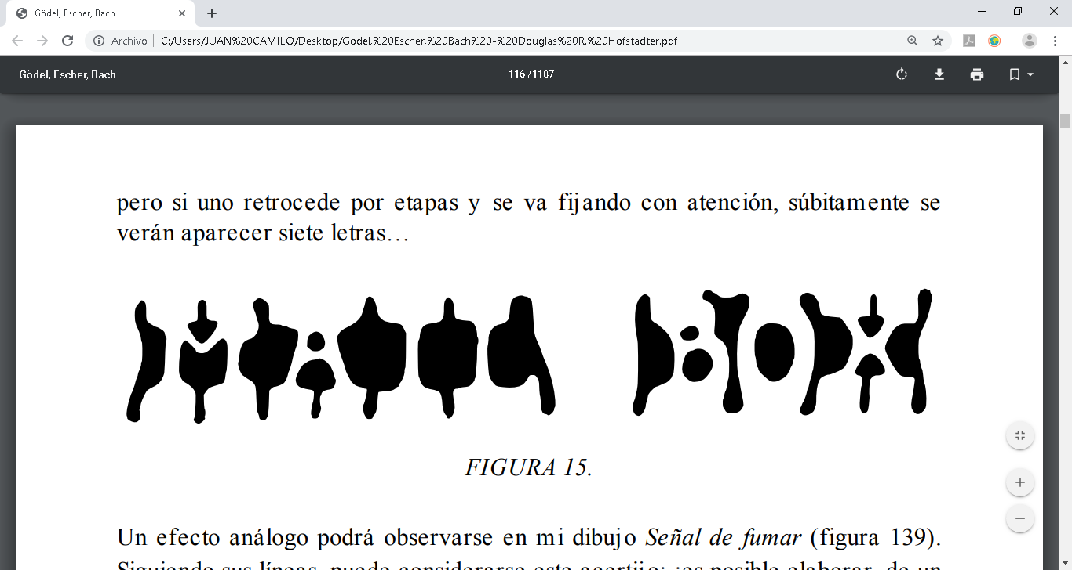Este arte no solo se ve como una pintura representativa, pues también existe en el alfabeto, pues como en este ejemplo, lo que parecen unas gotas, forman una letra si se profundiza más.

Para entrar a explicación de cómo los números primos entran a este arte, se hace una representación por los números compuestos, (estos siendo I, que representan a su vez “figura”) y los primos (estos siendo O, los cuales representan “fondo”), la construcción de una escala de los números I, dejaría reflejado también a los O, pero con la diferencia que mientras más crece la cadena, no se sabría aún cuales números serían O. Todo esto para enfrascarnos en la pregunta de “¿son recursivas todas las figuras?”, pues la respuesta en solamente el arte fue un no, así que se busca llegar a la misma respuesta en la matemática.

Aquiles va en camino al hogar de la Tortuga, para su vista, al llegar y ser invitado a entrar, el soldado resalta la colección de boomerangs y discos que tiene el Sr. T, lo consiguientemente Aquiles le hace la pregunta de qué tipo de música le gusta. Sr T le dice que le gusta Sebastian Bach, pero que se ha enfatizado más en conocer “música para romper fonógrafos”, que conoció gracias a su amigo el cangrejo, quien la Tortuga le preguntó a Aquiles que si quería conocerlo, recibiendo una afirmativa. Pasando a la curiosidad de Aquiles por el tipo de música que le gustaba al Sr. T, la Tortuga le cuenta cómo fue la historia de cuando empezó a sentir atracción por este estilo. Fue una vez que el iluso cangrejo se dejó convencer de un vendedor de tocadiscos que le decía que tocaba cualquier sonido, fue entonces cuando la Tortuga creó una canción llamada “No puedo ser escuchado mediante el fonógrafo 1”, el Cangrejo lo puso en su tocadiscos, el cual se destrozó por no poder reproducir este disco, pues su sonido lo hizo vibrar a tal nivel que lo des quebrantó. Aquiles le pregunta sobre la supuesta perfección del tocadiscos, recibiendo la comparación del Sr. T de la ingenuidad del Cangrejo con la del soldado, Aquiles orgulloso dice que él sabe del nivel de estafa que puede manejar un vendedor.

Capítulo IV

El capítulo inicia con la definición del Isomorfismo, que significa “En matemáticas, un isomorfismo (del griego iso-morfos: Igual forma) es un homomorfismo (o más generalmente un morfismo) que admite un inverso.​ El concepto matemático de isomorfismo pretende captar la idea de tener la misma estructura. Dos estructuras matemáticas entre las que existe una relación de isomorfismo se llaman isomorfas.”, se le relaciona con *Contracrostipunctus* el cual es relacionado con el Teorema de Gödel.

Lo que casi detiene el proyecto y la vida de Bach, pues después de una fallida operación ocular, quedó ciego por el resto de tiempo que le quedaba, pero no eso no lo detuvo, pues su próximo y tercer tema a crear, fue su nombre codificado en notas, pero luego de esto, su salud cayó costa abajo, dejando este tema, como el último de *la última fuga.*

Como queda reflejado, la matemática funciona de igual manera en cualquier, pero no sucede lo mismo con la geometría, pues la variedad de geometrías existente es mucha, ninguna muestra un concepto erróneo, hasta cierto punto, pero no pueden concebirse como universales, sus funciones son inexactas en ciertas medidas, pues Einstein, con su teoría de la relatividad, demostró que geometría del universo es determinada por la materia que este contiene; en consecuencia, ninguna geometría es intrínseca al espacio mismo.

El Cangrejo, después de tantos intentos fallidos, analizó la situación, y lo que hizo fue contactar con los fabricadores del fonógrafo, dio características exactas para que ni los discos de Sr. T, pudiera destruirlo, a esta creación le llamó el Fonógrafo Omega. Aquiles pensó que este era el final para las intenciones de la Tortuga, Sr. T le pregunta sobre si no conoce el Teorema de la Incompletitud de Gödel, ante la negativa de Aquiles, la Tortuga se despide, pues siente sueño y quiere descansar, antes de despedirse, el soldado le entrega un regalo, lo cual resulta ser un grial de cristal, y cruzan con la coincidencia de que es una de las cosas que más le gusta al Sr. T, después del agradecimiento de la Tortuga, le pregunta que donde la consiguió, que el busca el grial perfecto. Aquiles le dice que ese es un secreto, pero, puede decirle quien fue el anterior dueño, el cual resulta ser Johann Sebastian Bach, el cual se desconocía de sus colecciones privadas, mencionando que este grial puede ser la única cosa de su colección. Aquiles le menciona que su nombre está enmarcado en aquel grial, y la Tortuga le muestra que esto creaba una melodía. Esta melodía creada con su nombre (en Alemania se representaban las notas musicales con letras) fue una de las ultimas que creó, y que aparece en su *Arte de la fuga.*

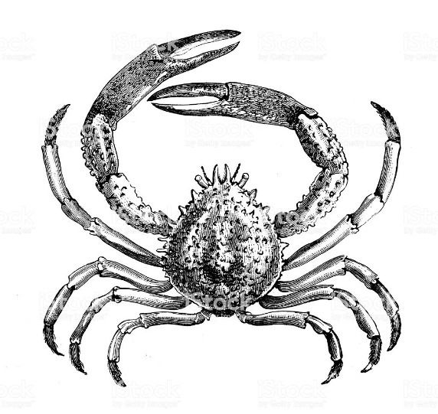

Capítulo IV

El capítulo inicia con la definición del Isomorfismo, que significa “En matemáticas, un isomorfismo (del griego iso-morfos: Igual forma) es un homomorfismo (o más generalmente un morfismo) que admite un inverso.​ El concepto matemático de isomorfismo pretende captar la idea de tener la misma estructura. Dos estructuras matemáticas entre las que existe una relación de isomorfismo se llaman isomorfas.”, se le relaciona con *Contracrostipunctus* el cual es relacionado con el Teorema de Gödel.

*El arte de la fuga:* El último álbum de Bach, que contenía dieciocho temas, y todos basados en uno solo, haber creado la *Ofrenda Musical,* le sirvió de inspiración para la creación de los demás temas sobre uno más simple, mostrando las tantas posibilidades inherentes de esa forma. Creando temas muy complejos, donde hay cuatro voces en su mayor parte, donde su complejidad y la profundidad en lo que expresa va creciendo.

Lo que casi detiene el proyecto y la vida de Bach, pues después de una fallida operación ocular, quedó ciego por el resto de tiempo que le quedaba, pero no eso no lo detuvo, pues su próximo y tercer tema a crear, fue su nombre codificado en notas, pero luego de esto, su salud cayó costa abajo, dejando este tema, como el último de *la última fuga.*

¿La matemática sigue siendo la misma en cualquier mundo concebible?: Mostrando los dos tipos de coherencias que se deben manejar, el interno y el externo, donde el interno entra a un mundo imaginario, donde la teoría de la matemática siga siendo la misma de nuestro mundo, donde todos los teoremas son ciertos, y por el lado de la externa, su restricción es que todos los teoremas deben ser reales, en el caso de que se quisiera crear un sistema funcional con características matemáticas, debe cumplir sus reglas. La diferencia de los dos mundos suele ser algo que pierde sentido, pues en este y cualquier mundo debe quedar claro que uno más uno es dos. Cómo segunda razón, tenemos que también deben existir una infinita cantidad de números primos, y que en las rectas existan los ángulos rectos congruentes, y a una recta solo pasa exclusivamente una recta. 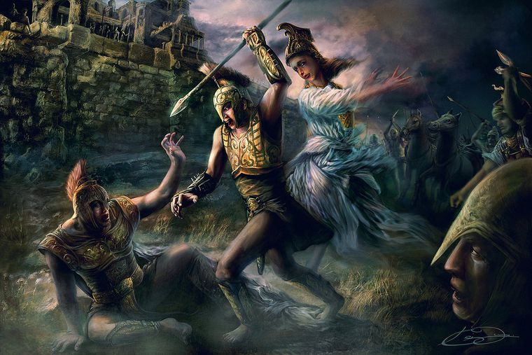

Aquiles le empieza a mostrar al Sr. T su colección de láminas de su artista favorito, M. C. Escher. Aquiles pregunta por la lámina favorita y la Tortuga le menciona que es *Convexo y Cóncavo,* donde dos mundos internamente consistentes, al ser yuxtapuestos, Sr T dice que le gustaría visitar ese lugar alguna vez; Aquiles le dice que es imposible, pues esos mundos no existen, pues se tratan de mundos de segunda dimensión, que solo se aprecian en los cuadros. La tortuga le dice que sí es posible, con el jarabe metedor dejando muy confundido al soldado. La condición para que sirva, es que debe tomarlo mientras ve un cuadro, si no es así, quedará en un mundo perdido, para salir de allí, se debe beber el t}onico sacador, para regresar al mundo real, esto hace que Aquiles se formule una pregunta, sobre qué pasaría si se toma el tonico sacador en el mundo real, la Tortuga le relata lo que le pasó a un amigo de él, que hizo eso, menciona que no se volvió a saber nada de él.

1. CONCLUSIONES

Nos muestran los estudios y muestras relevantes que tienen relación con las paradojas y bucles, dejándonos cada vez más claro las ideas de cómo funcionan estos conceptos tan complejos, tan lógicos e ilógicos, tan realistas e irrealistas y tan concreto e inconcreto.

1. REFERENCIAS
2. <http://mate.cucei.udg.mx/matdis/2ind/2ind4.htm>
3. Mano con Globo Reflejado, de M. C. Escher, 1935. [www.academyfanclub.altervista.org](http://www.academyfanclub.altervista.org)
4. [www.actuall.com](http://www.actuall.com)
5. [www.katarte.it](http://www.katarte.it)
6. historia-arte.com
7. showcase.thebluebus.nl
8. ntelemicro.com
9. <https://es.wikipedia.org/wiki/Isomorfismo>
10. pt.wahooart.com
11. Douglas R. Hofstadter. 1979. Gödel, Escher, Bach: un Eterno y Grácil Bucle. Estados Unidos. Basic Books